# Perancangan Konveyor Pembersih Kotoran Ayam Broiler Bertingkat Otomatis dengan Metode Perancangan VDI2222

Bustami Ibrahim1, Sidik Permana2, Fathurrizqi Raffiq3

1,2,3 Teknik Perancangan Manufaktur, Politeknik Manufaktur Bandung

Email: bustami@polman-bandung.ac.id

|  |  |  |
| --- | --- | --- |
| **Informasi Artikel:** |  | **ABSTRAK** |
| *Received*:  10 Februari 2025  *Accepted*:  30 Maret 2025  *Available*:  29 April 2025 | Permintaan pembuatan sistem pembersih kotoran ayam broiler dari PT Paranje Rizqi Cileuncang ke Politeknik Manufaktur Bandung menjadi latar belakang dilakukannya penelitian ini. Sistem pembersih kotoran ayam broiler dirancang sesuai dengan konstruksi kandang yang sudah dibangun oleh PT Paranje Rizqi Cileuncang di Kabupaten Garut yang memiliki panjang 17 meter, lebar 5 meter dan tinggi 7 meter dengan 5 tingkat dan 2 kolom kandang. Penelitian ini bertujuan untuk merancang dan mengetahui biaya pembuatan sistem pembersih kotoran ayam broiler. Proses perancangan dilakukan melalui penerapan Metode Perancangan VDI 2222 dengan tahapan kerja merencana, mengonsep, merancang, dan menyelesaikan. Hasil dari penelitian ini berupa *draf,* 3D *modelling,* gambar kerja dan rincian biaya pembuatan sistem pembersih kotoran ayam broiler. Setelah dilakukan penelitian, didapatkan sebuah rancangan sistem pembersih kotoran ayam broiler berupa konveyor sabuk yang diletakkan di bawah kandang ayam dilengkapi dengan motor penggerak, *roller*, *pulley*, dan pembersih *belt*. Biaya pembuatan konveyor diperkirakan sebesar Rp181.463.156. |
| **Kata Kunci:** | ***ABSTRACT*** |
| Metode perancangan VDI 2222  Konveyor Sabuk  Sistem Pembersih Kotoran Ayam | *This research was conducted based on a request from PT Paranje Rizqi Cileuncang to Politeknik Manufaktur Bandung to design a broiler chicken manure cleaning system. The system was designed according to the chicken coop construction built by PT Paranje Rizqi Cileuncang in Kabupaten Garut, measuring 17 meters in length, 5 meters in width, and 7 meters in height, with 5 levels and 2 columns of cages. The research aimed to design and determine the cost of manufacturing the broiler chicken manure cleaning system. The design process followed the VDI 2222 methodology, which includes planning, conceptualizing, designing, and finalizing. The results of this study include a draft, 3D modeling, working drawings, and a detailed cost estimation. The designed system is a belt conveyor placed under the chicken coop, equipped with a drive motor, rollers, pulleys, and a belt cleaner. The estimated cost of the conveyor system is IDR.181,463,156* |

jtrm.polman-bandung.ac.id

## Pendahuluan

Indonesia merupakan negara yang aktif dalam mengonsumsi daging ayam, khususnya ayam broiler. Daging ayam broiler adalah salah satu sumber pangan hewani dengan harga yang relatif terjangkau dan mudah diperoleh. Menurut data dari Badan Pusat Statistik Indonesia, konsumsi daging ayam broiler mengalami kenaikan di setiap tahunnya [1].

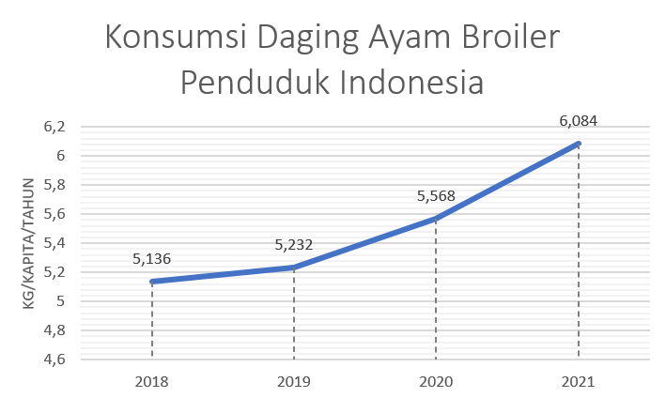

Gambar 1 Konsumsi daging ayam broiler penduduk indonesia [2]

Menurut Ferry Tamalluddin dalam bukunya *Ayam Broiler, 22 Hari Panen Lebih Untung*, usaha peternakan broiler memberikan keuntungan yang cukup besar bila dikelola dengan baik dan disertai dengan perencanaan yang matang. Dengan pemeliharaan ayam broiler yang singkat membuat modal usaha peternakan ayam broiler dapat kembali dengan cepat. Hal ini akan memengaruhi usaha di bidang peternakan ayam yang terus ada dan bahkan bertambah. Pada tahun 2020, perusahaan peternakan unggas di Indonesia meraup keuntungan bersih sebesar 6,84 triliun Rupiah dengan pemasukan sebesar 15,92 triliun rupiah dan pengeluaran sebesar 9,08 triliun Rupiah [3], [4].

Seiring bertambahnya usaha peternakan ayam broiler, masalah penanganan limbah kotoran ayam broiler menjadi semakin krusial, terutama untuk menjaga kebersihan lingkungan dan kesehatan ternak. Kotoran ayam broiler yang tidak dikelola dengan baik dapat menimbulkan berbagai masalah, seperti pencemaran lingkungan, penyebaran penyakit, dan penurunan kualitas udara di sekitar area peternakan. Oleh karena itu, diperlukan sistem pembersihan kotoran yang efektif dan efisien untuk memastikan kebersihan kandang serta mendukung keberlanjutan produksi. Dengan menggunakan sistem pembersih yang efektif dan efisien, kotoran ayam broiler yang dibersihkan dapat diolah menjadi pupuk organik yang memiliki nilai jual dan meningkatkan nilai ekonomi bagi para peternak [5].

Apartemen Ayam adalah perusahaan teknologi yang mencoba inovasi pengelolaan kandang ayam. Diprakarsai oleh PT. Paranje Rizqi Cileuncang, Apartemen Ayam berharap dapat memberikan efisiensi dan efektivitas kandang ayam yang terintegrasi dengan teknologi. Pada tahun 2022, PT Paranje Rizqi Cileuncang meminta Politeknik Manufaktur Bandung untuk membuat sebuah sistem pembersih kotoran ayam broiler agar kotoran ayam broiler dapat dibersihkan dengan lebih mudah. Perancangan sistem pembersih kotoran ayam broiler disesuaikan dengan konstruksi kandang ayam broiler yang sudah dibangun di Cijapati, Kabupaten Garut. Biaya pembuatan sistem pembersih kotoran ayam broiler dibatasi sebesar 200 juta rupiah. Berdasarkan penjelasan, pada penelitian ini penulis akan melakukan perancangan serta membuat rincian biaya untuk pembuatan sistem pembersih kotoran ayam broiler.

## METODOLOGI PENYELESAIAN MASALAH

Pada tahapan perancangan penulis mengacu pada metode VDI 2222. Pada metode ini terdapat 4 tahapan utama untuk menyelesaikan suatu rancangan yaitu tahap merencana, mengonsep, merancang, dan menyelesaikan [6]. Berikut alur tahapan perancangan yang penulis lakukan sebagaimana Gambar 2.

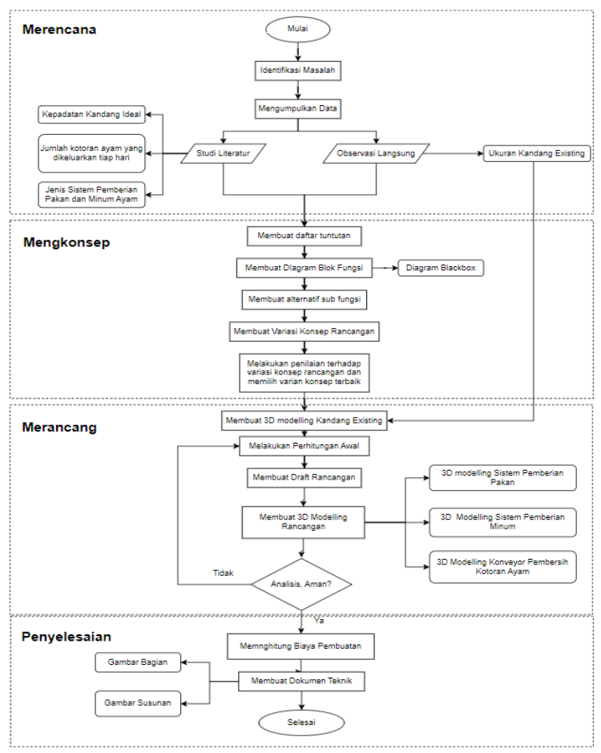

Gambar 2 *Flowchart* metode perancangan VDI222

### Perencanaan

#### Identifikasi Masalah

Pada tahun 2022, PT Paranje Rizqi Cileuncang telah membangun sebuah konstruksi kandang ayam yang berlokasi di Cijapati, Kabupaten Garut. Salah satu sistem yang diperlukan agar sebuah kandang dapat beroperasi dengan normal adalah sistem pembersih kotoran ayam sehingga PT Paranje Rizqi Cileuncang membuat permintaan kepada Politeknik Manufaktur Bandung untuk membuat sebuah sistem pembersih kotoran ayam. Sistem pembersihan kotoran ayam dirancang agar kotoran ayam yang dikeluarkan akan langsung jatuh ke sistem pemindah dan akan dipindahkan ke tempat penampungan.

Pada Penelitian ini penulis merancang sebuah konveyor sebagai solusi dari sistem pembersih kotoran ayam yang disesuaikan dengan konstruksi kandang ayam yang sudah dibangun di PT Paranje Rizqi Cileuncang yang berlokasi di Cijapati, Kabupaten Garut. Hal ini disebabkan dengan menggunakan mesin konveyor, pembersihan dapat dilakukan dengan lebih mudah, cepat, dan murah.

#### Pengumpulan Data

Setelah mengidentifikasi masalah, dilakukan pengumpulan data dengan dua cara, yaitu studi literatur dan observasi langsung ke lokasi. Berikut, data yang penulis dapatkan selama melakukan tahap pengumpulan data.

1. Dimensi konstruksi kandang ayam *existing* memiliki panjang 15 meter, lebar 5 meter dan tinggi 7,5 meter dengan 5 tingkat dan 2 kolom kandang,
2. Kotoran ayam dibersihkan 2 kali sehari.
3. Kapasitas keseluruhan kandang ayam 6000 ekor ayam dengan kapasitas 600 ekor ayam per kandang.
4. Berat kotoran ayam yang dihasilkan tiap harinya adalah 900 kg dengan berat kotoran yang dihasilkan per kandangnya seberat 90 kg.

### Konsep

#### Pembuatan Daftar Tuntutan

Tahapan ini merupakan penguraian informasi yang didapat dari tahap pengumpulan data ke dalam bentuk daftar tuntutan. Daftar tuntutan berisi batasan batasan yang memuat kebutuhan, persyaratan, atau harapan yang harus dipenuhi atau diakomodasi oleh suatu rancangan. Daftar tuntutan didapat dari hasil wawancara dengan *costumer*, survei langsung pada kandang *existing* dan studi literatur. Daftar tuntutan dapat dilihat pada Tabel 1.

Tabel 1 Daftar tuntutan

|  |  |
| --- | --- |
| **Tuntutan Utama** | |
| **Daftar Tuntutan** | **Keterangan** |
| Panjang Konveyor | 15 – 16 meter |
| Lebar Konvveyor | ≤ 1,5 meter |
| Beban Konveyor | 90 kg/konveyor |
| Material Sabuk | PVC *(Polyvinyl Chloride)* |
| Waktu Operasi | 2 x 1 menit/hari |
| Biaya Pembuatan | ≤ Rp. 200.000.000 |
| **Tuntutan Tambahan** | |
| Pengoperasian | Konveyor digerakkan dengan 1 motor penggerak |

#### Pembuatan Diagram Blok Fungsi

Diagram blok fungsi merupakan diagram yang memperlihatkan keseluruhan *input*, proses, dan *output* dari sebuah rancangan. Pada proses ini terbagi menjadi 2 bagian yaitu diagram *black box* dan diagram *glass box.*

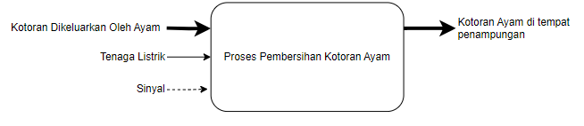

Gambar 3 *Black box*

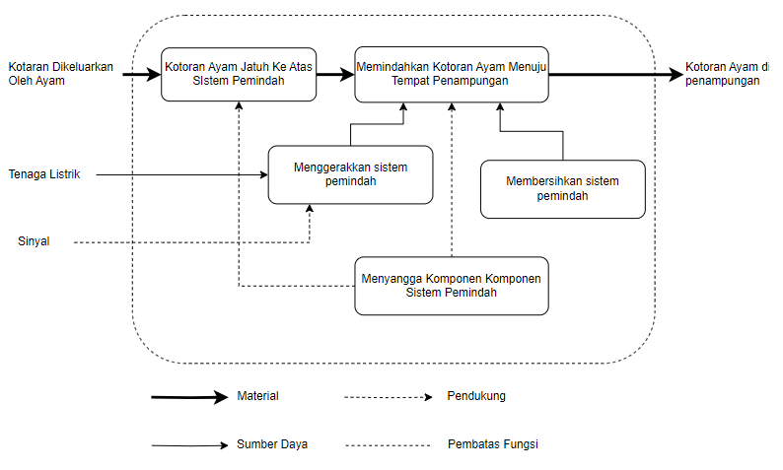

Gambar 4 *Glass box*

#### Pembuatan Alternatif Sub Fungsi

Pada tahapan ini, penulis menguraikan proses yang terjadi pada *glass box* yang telah didefinisikan sebelumnya. Alternatif sub fungsi merujuk pada opsi atau pilihan yang tersedia untuk menyelesaikan bagian-bagian kecil dari suatu tugas atau fungsi yang lebih besar. Ketika suatu tugas atau fungsi kompleks dipisahkan menjadi sub fungsi yang lebih terperinci, setiap subfungsi tersebut kemudian dapat memiliki beberapa alternatif atau pilihan untuk menyelesaikannya. Alternatif sub fungsi dapat dilihat pada gambar 5.

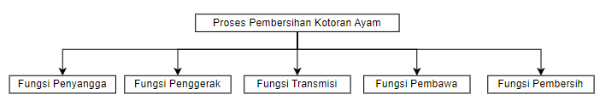

Gambar 5 Diagram alternatif sub fungsi

#### Pembuatan Variasi Konsep Rancangan

Membuat variasi konsep rancangan adalah proses menghasilkan berbagai ide atau alternatif yang berbeda dalam merancang suatu mesin. Tujuan utamanya adalah untuk mengeksplorasi berbagai kemungkinan desain yang memungkinkan, sehingga memungkinkan perancang untuk memilih yang terbaik di antara opsi-opsi tersebut. Variasi konsep dibuat berdasarkan sub fungsi yang telah dijabarkan pada proses membuat alternatif sub fungsi. Alternatif solusi dari setiap sub fungsi ditampilkan pada tabel 2.

Tabel 2 Alternatif fungsi bagian

|  |  |  |  |  |
| --- | --- | --- | --- | --- |
| **No** | **Alternatif Subfungsi** | | **Kelebihan** | **Kekurangan** |
| **A.** | **Fungsi Penyangga** |  | |  |
| A.1 | *Sheet Metal* | Pilihan ukuran lebih leluasa sehingga memiliki fleksibilitas dalam desain Kekuatan dan  kekakuan yang tinggi | | Mahal  Perlu adanya proses pembentukan |
| A.2 | Besi Profil Siku | Memiliki kekuatan yang baik terutama dalam menahan beban dalam satu arah; Proses pembuatan mudah dan murah | | Berat |
| **B.** | **Fungsi Penggerak** |  | |  |
| B.1 | Motor Listrik | Ramah lingkungan  Efisiensi daya tinggi  Minim perawatan | | Mahal |
| **C.** | **Fungsi Transmisi** |  | |  |
| C.1 | Transmisi Sabuk | Biaya murah  Tidak memerlukan pelumasan  Pemasangan mudah | | Terdapat kemungkinan untuk slip |
| C.2 | Transmisi Rantai | Anti Slip  Umur pakai panjang  Mampu meneruskan putaran dan daya dengan baik | | Memerlukan pelumasan |
| **D.** | **Fungsi Pembawa** |  | |  |
| D.1 | PVC *(polyvinyl Chloride)* | Tahan terhadap korosi  Murah  Tahan terhadap kelembaban  Mudah dalam instalasi | | Tidak tahan terhadap suhu tinggi |
| **E.** | **Fungsi Pembersih** |  | |  |
| E.1 | *Blade Cleaner* | Umur pakai panjang  Dapat menyesuaikan permukaan  komponen yang dibersihkan  Hasil lebih bersih | | Harga mahal |
| E.2 | *Strip Brush* | Harga murah  Kontruksi sederhana | | Hasil kurang bersih  Umur pakai pendek |

Setelah membuat alternatif solusi dari setiap subfungsi, dibuat kotak morfologi untuk menggabungkan alternatif subfungsi menjadi sebuah Alternatif Fungsi Kombinasi (AFK). Berikut kotak morfologi dari konveyor pembersih kotoran ayam sebagaimana penjelasan pada Tabel 3.

Tabel 3 Kotak morfologi

|  |  |  |  |
| --- | --- | --- | --- |
| **Fungsi Bagian** | **Alternatif Fungsi Bagian** | | |
| **Alternatif 1** | **Alternatif 2** | **Alternatif 3** |
| 1. Fungsi Penyangga | A1 | A2 | A2 |
| 1. Fungsi Penggerak | B1 | B1 | B1 |
| 1. Transmisi | C1 | C2 | C2` |
| 1. Fungsi Pembawa | D1 | D1 | D1 |
| 1. Fungsi Pembersih | E1 | E2 | E1 |
| Alternatif Fungsi Kombinasi | AFK 1 | AFK 2 | AFK 3 |

Berdasarkan kotak morfologi, didapatkan tiga alternatif fungsi kombinasi (AFK) yang akan dibuat dalam bentuk rancangan untuk memudahkan proses penggabungan fungsi serta penilaiannya, dan akan divisualisasikan dalam bentuk *draf* rancangan. Masing-masing dari alternatif fungsi kombinasi tersebut dapat dilihat sebagaimana Gambar 6, Gambar 7, dan Gambar 8:

1. Alternatif Fungsi Kombinasi 1

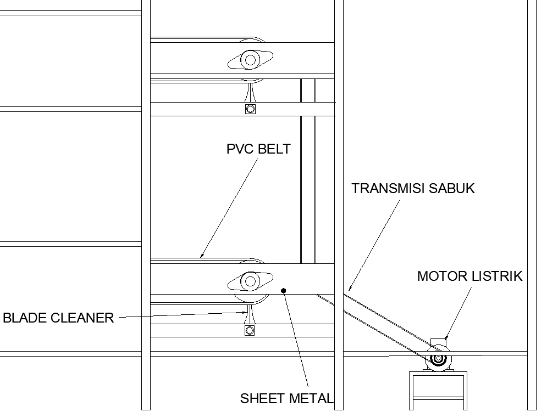

Gambar 6 Alternatif fungsi kombinasi 1 (AFK 1)

1. Alternatif Fungsi Kombinasi 2

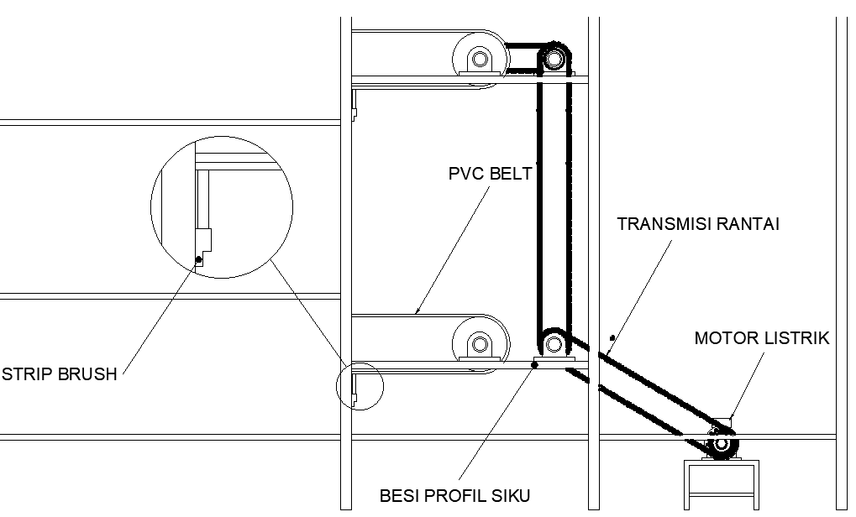

Gambar 7 Alternatif fungsi kombinasi 2 (AFK 2)

1. Alternatif Fungsi Kombinasi 3

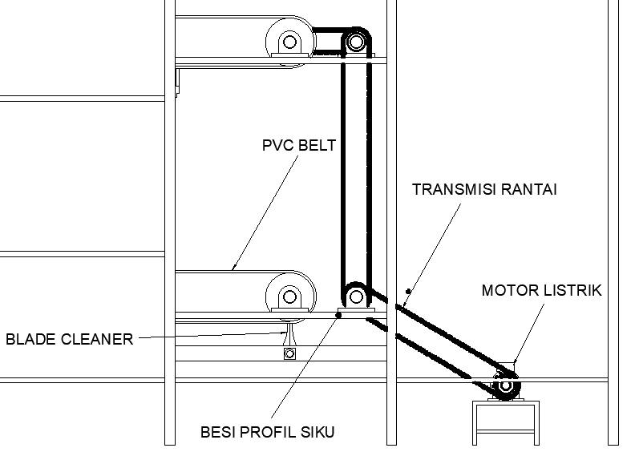

Gambar 8 Alternatif fungsi kombinasi 3 (AFK 3)

#### Penilaian Terhadap Variasi Subfungsi

Penilaian dari setiap alternatif fungsi kombinasi akan memberikan pemilihan sebuah konsep rancangan yang optimal. Sistem penilaian ini menggunakan rentang angka satu sampai dengan empat berdasarkan kategorinya yaitu, (1) tidak memuaskan, (2) cukup ditoleransi, (3) memadai, (4) bagus. Kriteria penilaian terhadap konsep alternatif terlampir. Penilaian dibagi menjadi dua jenis yaitu penilaian teknis dan ekonomis.

Tabel 4 Penilaian teknis

|  |  |  |  |  |  |  |  |  |  |
| --- | --- | --- | --- | --- | --- | --- | --- | --- | --- |
| Kriteria Penilaian | Bobot  (%) | Alternatif Fungsi Kombinasi | | | | | | Nilai Optimal | |
| **AFK 1** | | **AFK 2** | | **AFK 3** | |
| Pencapaian fungsi | 25 | 3 | 75 | 3 | 75 | 4 | 100 | 4 | 100 |
| Kontruksi | 15 | 4 | 60 | 3 | 45 | 3 | 45 | 4 | 60 |
| Pembuatan | 20 | 3 | 60 | 4 | 80 | 3 | 60 | 4 | 80 |
| Perakitan | 20 | 3 | 60 | 3 | 60 | 3 | 60 | 4 | 80 |
| Perawatan | 20 | 3 | 60 | 2 | 40 | 4 | 80 | 4 | 80 |
| Nilai | 100 |  | 315 |  | 300 |  | 345 | 20 | 400 |
| Presentase | | 78% | | 75% | | 86% | | 100% | |

Tabel 5 Penilaian ekonomis

|  |  |  |  |  |  |  |  |  |  |
| --- | --- | --- | --- | --- | --- | --- | --- | --- | --- |
| Kriteria Penilaian | Bobot  (%) | Alternatif Fungsi Kombinasi | | | | | | Nilai Optimal | |
| **AFK 1** | | **AFK 2** | | **AFK 3** | |
| Biaya Pembuatan | 35 | 3 | 105 | 4 | 140 | 3 | 105 | 4 | 140 |
| Biaya Perawatan | 35 | 3 | 105 | 3 | 105 | 4 | 140 | 4 | 140 |
| Penggunaan Komponen Standar | 30 | 3 | 90 | 3 | 90 | 3 | 90 | 4 | 120 |
| Nilai | 100 |  | 300 |  | 335 |  | 335 | 12 | 400 |
| Presentase | | 75% | | 83% | | 83% | | 100% | |

Setelah dilakukan penilaian ekonomis dan penilaian teknis, dilakukan perbandingan antar kedua penilaian tersebut untuk mendapatkan alternatif yang paling mendekati nilai ideal. Berdasarkan gambar III-10 AFK 1 dan AFK 3 merupakan titik yang paling mendekati garis ideal. Akan tetapi, karena nilai ekonomis dan teknis AFK 3 lebih unggul daripada AFK 1, maka AFK 3 dipilih sebagai alternatif konsep terpilih.

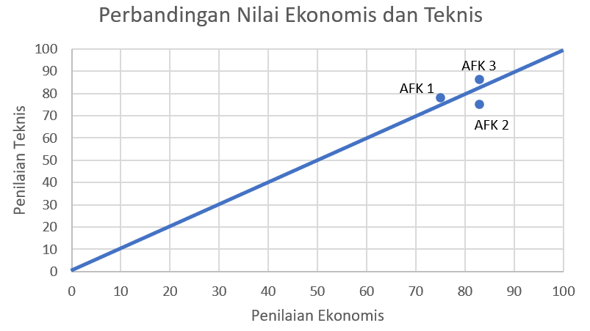

Gambar 9 Perbandingan penilaian ekonomis dan teknis

### Perancangan

#### Pembuatan *3D Modelling* Kandang *Existing*

Karena pada rancangan ini kandang *existing* dijadikan sebagai acuan perancangan, diperlukan sebuah 3D *modelling* kandang *existing* agar rancangan yang dibuat sesuai dengan keadaan di lapangan. Desain 3D terdapat pada Gambar 10.

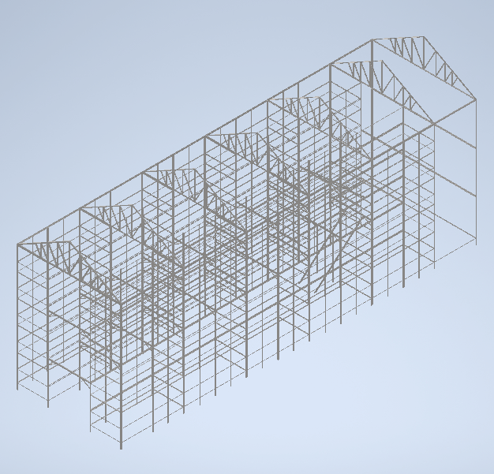

Gambar 10 3D *modelling* kandang *existing*

#### Perhitungan

Perhitungan awal digunakan untuk menentukan parameter kunci seperti kekuatan, torsi, kecepatan, kapasitas, dan efisiensi. Dalam perancangan konveyor, perhitungan awal akan mencakup perhitungan torsi dan daya motor yang diperlukan untuk menggerakkan beban atau muatan yang dipindahkan.

#### Draf Rancangan

Draf rancangan adalah dokumen atau gambar teknik awal yang menampilkan ide atau konsep desain sebuah produk, sistem, atau komponen. Tujuan dari draf rancangan adalah untuk memberikan visualisasi awal dari konsep yang diusulkan sebelum memulai proses pembuatan atau produksi yang sebenarnya. Gambar 11 merupakan perwujudan draf rancangan sebagaimana penjelasan detail berdasarkan Gambar 10.

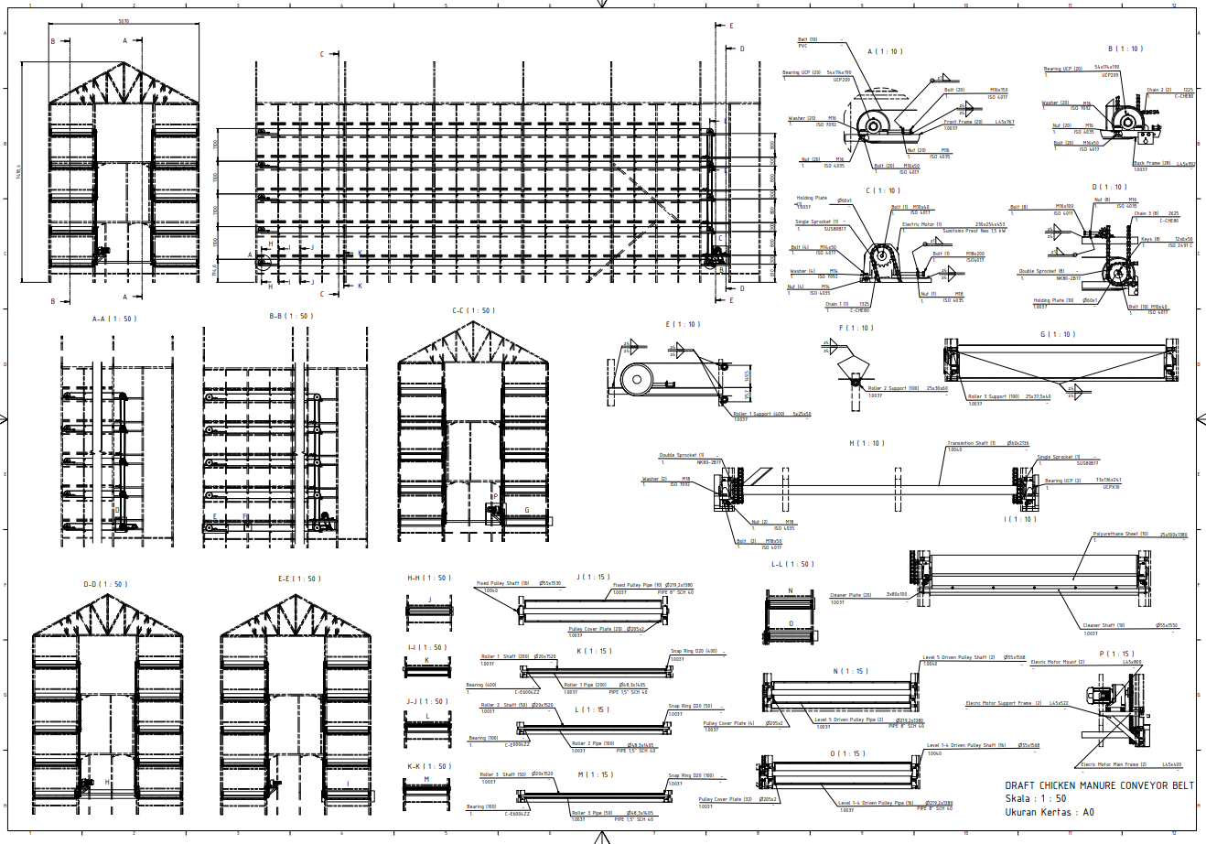

Gambar 11 Drafrancangan

#### Pembuatan *3D Modelling* Rancangan

3D modeling berfungsi untuk visualisasi konsep, validasi desain, dan analisis kinerja produk. Model 3D memungkinkan verifikasi dimensi dan optimasi desain sebelum produksi. Secara keseluruhan, 3D modeling mempercepat siklus desain, meminimalkan kesalahan, dan memastikan produk memenuhi standar kualitas yang diinginkan.

#### Analisis

Tahap ini merupakan proses untuk memvalidasi bahwa desain yang telah dibuat dan diperhitungkan mampu menahan beban yang ada. Pada tahapan ini, analisis dilakukan menggunakan *software* inventor.

### Penyelesaian

#### Menghitung Biaya Pembuatan

Pada rancangan kali ini, biaya menjadi salah satu batasan yang terdapat dalam daftar tuntutan sehingga diperlukan perhitungan biaya pembuatan agar rancangan yang dibuat tidak melebihi biaya yang tersedia yaitu sebesar dua ratus juta rupiah.

#### Membuat Dokumen Teknik

Dokumen teknik merupakan dokumen yang berisi gambar susunan dan gambar bagian dari suatu rancangan. Gambar susunan adalah gambar teknis yang menunjukkan komponen-komponen dari sebuah produk atau sistem diatur dan dirakit. Sedangkan gambar bagian adalah gambar teknis yang menunjukkan detail atau bagian-bagian individu dari sebuah produk atau rancangan.

## HasIL DAN PEMBAHASAN

### Perhitungan Konstruksi

#### Perhitungan Gaya Konveyor

Rumus dalam perancangan konveyor didasarkan pada [7], diimplementasikan pada Gambar 12, yaitu sebagai berikut:

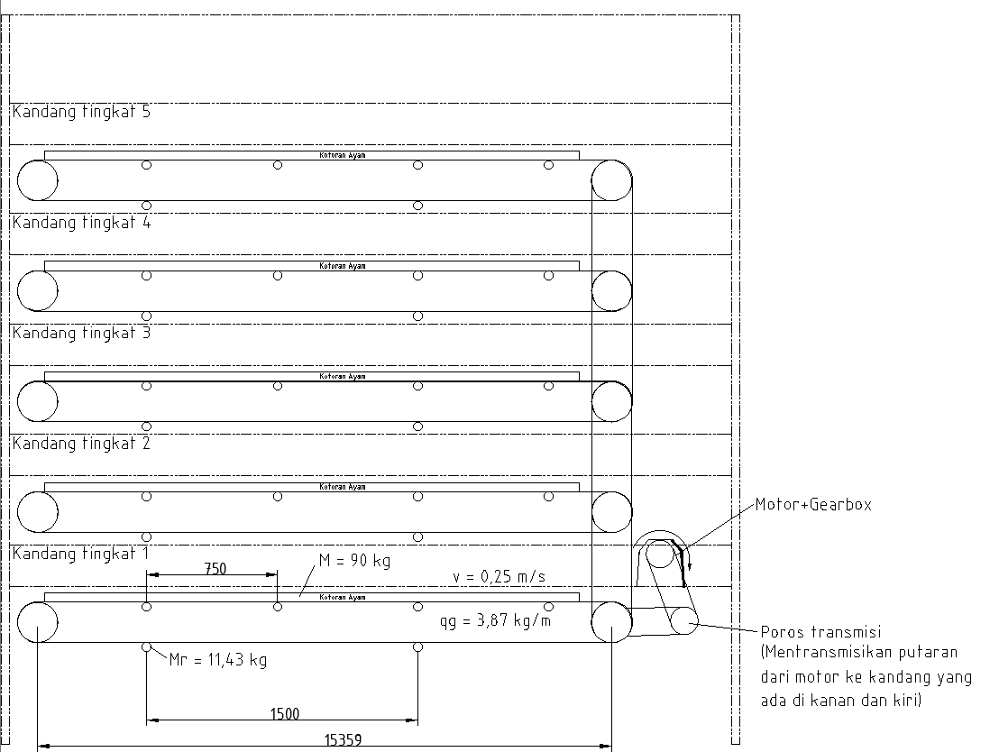

Gambar 12 Skema Konveyor

Massa kotoran yang dipindahkan perdetik

$Q_{mn}=\frac{massa}{waktu operasi}$ (1)

$$Q_{mn}=\frac{90 kg}{1 min}=90 kg/\min{=1,5 kg/s}$$

Beban per meter akibat massa yang dipindahkan

$qL=\frac{Q_{mn}}{v}∙g$ (2)

$$qL=\frac{1,5 kg/s}{0.25 m/s} ∙9,81 m/s^{2}=57,46 N/m$$

Beban permeter akibat *roller* bagian atas

$q_{ro}=\frac{m_{ro}}{L_{1}} ∙ g$ (3)

$$q_{ro}=\frac{11,43 kg}{750 mm} ∙ 9,81 m/s^{2}q_{ro}=149,45 N/m$$

Beban per meter akibat *roller* bagian bawah

$q_{ru}=\frac{m_{ru}}{L_{2}} . g$ (4)

$$q_{ru}=\frac{11,43 kg}{1500 mm} . 9,81 m/s^{2}=74,72 N/m$$

Beban per meter akibat *roller*

$qR= q_{ro}+q_{ru}$ (5)

$$qR= 149,453 N/m+74,727 N/m= 224,18 N/m$$

Beban per meter akibat massa *belt*

$qG=qg ∙ g$ (6)

$$qG=3,87 kg/m ∙9,81m/s^{2}=37,95 N/m$$

Gaya karena hambatan gesekan pada instalasi

$FH+FN=L∙C∙f∙(qR+\left(2∙qG∙gL\right)∙cosδ)$ (7)

$$FH+FN=15359 mm∙3,36∙0,02∙(224,18 N+\left(2∙37,952 N∙57,46 N\right)∙1=395,39 N$$

Gaya karena kemiringan konstruksi (tidak ada)

$F_{st}=qL∙H$ (8)

$$F_{st}=0 N$$

Gaya hambatan karena faktor khusus (Diabaikan)

$F_{s}=F_{ε}+F_{sch}+F_{r}+F_{S}+F_{aA}+F1+F_{t}$ (9)

$$F_{s}=0 N$$

Total gaya yang dibutuhkan (untuk 10 konveyor)

$F=10.((FH+FN)+F_{st}+F_{S})$ (10)

$$F= 10.\left( 395,39 N+0 N+0N\right)= 3953,9 N$$

#### Perhitungan Daya dan Torsi Yang Dibutuhkan Konveyor

Total torsi yang dibutuhkan

$T= F ∙ \frac{D_{tromol}}{2}$ (11)

$$T= 3953,9 N ∙ \frac{219,2 mm}{2}= 433,35 N.m$$

Daya konveyor yang dibutuhkan

$P=F ⋅v$ (12)

$$P= 3953,9 N ⋅0.25 m/s= 1,01 kW$$

#### Perhitungan Poros

Rumus perhitungan poros didasarkan pada [8], yaitu sebagai berikut:

Momen gabungan

$M_{v}=\sqrt{{M_{A}}^{2}+0.75∙(a_{0}∙{T_{Konveyor}}^{2})}$ (13)

$M_{v}=\sqrt{(1054,47 kN.mm)^{2}+0.75∙(1∙{(540 N.m)}^{2})}=1153,52 kN.m$

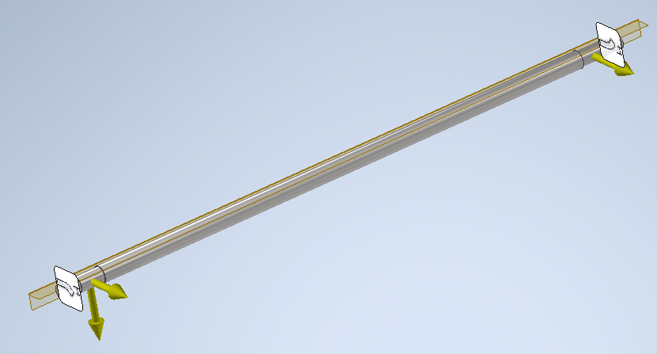

Gambar 13 Pembebanan yang Terjadi Pada Poros

Material yang digunakan adalah St 40 dengan nilai tegangan yield $σ_{yield}=355 MPa$ dan faktor keamanan $SF=3$

Tegangan izin

$σ_{izin}= \frac{σ_{yield}}{SF}$ (14)

$$σ_{izin}= \frac{355 MPa}{3}=118,33 MPa$$

Diameter minimal poros

$d_{min}= \sqrt[3]{\frac{32∙M_{v3}}{π∙ σ_{izin}}}$ (15)

$$d_{min}= \sqrt[3]{\frac{32∙1153,52 kN.m}{π∙ 118,3 MPa}}=46,3 mm$$

Maka direncanakan diameter poros sebesar 50 mm

### Perhitungan Biaya Pembuatan

Perhitungan biaya pembuatan produk adalah langkah penting dalam menentukan total biaya yang diperlukan untuk memproduksi suatu produk dan untuk mengetahui apakah produk tersebut sudah memenuhi daftar tuntutan. Biaya pembuatan meliputi biaya komponen dan biaya manufaktur sebagaimana Tabel 6.

Tabel 6 Biaya pembuatan

|  |  |  |
| --- | --- | --- |
| No | Jenis Biaya | Harga |
| 1 | Biaya Pembelian Komponen | Rp152.009.156 |
| 2 | Biaya Manufaktur | Rp29.454.000 |
| Total Biaya Pembuatan | | Rp181.463.156 |

### Ketercapaian Daftar Tuntutan

**Ketercapaian daftar tuntutan** adalah evaluasi terhadap sejauh mana spesifikasi, persyaratan, atau kebutuhan yang telah ditetapkan pada awal proyek atau desain telah terpenuhi. Dengan melakukan evaluasi menyeluruh terhadap ketercapaian daftar tuntutan, rancangan yang dihasilkan sesuai dengan harapan dan persyaratan yang telah ditetapkan. Tabel 7 merupakan rincian ketercapaian daftar tuntutan sebagaimana rancangan awal.

Tabel 7 Ketercapaian daftar tuntutan

|  |  |  |
| --- | --- | --- |
| Tuntutan | Aktual | Keterangan |
| Panjang Konveyor 15 -16 meter | Panjang Konveyor 15,1 meter | Terpenuhi |
| Lebar Konveyor Maksimal 1, 5 meter | Lebar Konveyor 1,38 meter | Terpenuhi |
| Mampu menahan beban sebesar 90 kg/hari | Mampu menahan beban lebih besar 90 kg/hari | Terpenuhi |
| Material Belt PVC *(Polyvinyl Chloroide)* | Material Belt PVC *(Polyvinyl Chloroide)* | Terpenuhi |
| Mampu beroperasi 2x1 menit/hari | Mampu beroperasi 2x1 menit/hari | Terpenuhi |
| Konveyor digerakkan dengan 1 motor Penggerak | Konveyor digerakkan dengan 1 motor Penggerak | Terpenuhi |
| Biaya Pembuatan <Rp.200.000.000,00 | Biaya pembuatan sebesar Rp181.463.156 | Terpenuhi |

## KESIMPULAN

Setelah dilakukan perancangan sistem pembersih kotoran ayam broiler, didapatkan simpulan sebagai berikut.

1. Rancangan sistem pembersih kotoran ayam di PT Paranje Rizqi Cileuncang mencakup penggunaan *belt conveyor* yang ditempatkan di bawah kandang ayam tiap tingkat, dilengkapi dengan motor penggerak, *roller*, *pulley*, dan pembersih *belt*.
2. Biaya pembuatan sistem pembersih kotoran ayam ini diperkirakan sebesar Rp181.463.156 dengan biaya pembelian komponen sebesar Rp152.009.156 dan biaya manufaktur sebesar Rp29.454.000.

## Referensi

[1] S. Jendral, OUTLOOK KOMODITAS PETERNAKAN  DAGING AYAM RAS PEDAGING. Pusat Data dan Sistem Informasi Pertanian Sekretariat Jenderal Kementerian Pertanian Tahun 2022, 2022.

[2] T. Kurniasih, T. Tunjungsari, and D. Inayah, Distribusi Perdagangan Komoditas Daging Ayam Ras Indonesia. Jakarta: Badan Pusat Statistik, 2022.

[3] F. Tamalluddin, Ayam Broiler, 22 Hari Panen lebih Untung. Jakarta: Penebar Swadaya, 2012.

[4] STATISTIK PERUSAHAAN PETERNAKAN UNGGAS 2020. Jakarta: Badan Pusat Statistik, 2021.

[5] E. K. Depari, Deselina, G. Senoaji, and F. Hidayat, “PEMANFAATAN LIMBAH KOTORAN AYAM SEBAGAI BAHAN BAKU PEMBUATAN KOMPOS,” 2014.

[6] G. Pahl, W. Beitz, J. Feldhusn, and K. H. Grote, Engineering Design A Systematic Approach, 3rd ed. Springer.

[7] B. Ibrahim and A. Ruswandi, Modul Praktik Perancangan Alat Pemindah 2. Bandung: Politeknik Manufaktur Bandung, 2020.

[8] H. Wittel, D. Jannasch, J. Voßiek, and C. Spura, Rolof /Matek  Maschinenelemente, 24th ed. Springer, 2021.

[9] Dunlop, Conveyor Belt Technique Design and Calculation, 1994